CHỦ ĐỀ 1: TRANH DÂN GIAN

BÀI 1: MÀU SẮC TRONG TRANH DÂN GIAN

(14 câu)

A. TRẮC NGHIỆM

1. NHẬN BIẾT (6 câu)
Câu 1: Màu sắc thứ cấp là những màu như thế nào?
A. Là màu đơn lẻ.
B. Là sự kết hợp giữa hai màu cơ bản.
C. Là sự kết hợp của 3 màu tương phản nhau.
D. Là sự kết hợp của 3 màu trở lên.
Câu 2: Màu đậm, màu nhạt có mức độ khác nhau như thế nào?
A. Màu đậm là những màu có mức độ tối, màu nhạt là những màu có mức độ sáng.
B. Màu đậm là những màu có sắc tố đen còn màu nhạt là những màu có sắc tố trắng.
C. Màu đậm là những màu được tô nhiều lớp còn màu nhạt là những màu được tô ít lớp.
D. Màu đậm là những màu ít được sử dụng hơn màu nhạt.
Câu 3: Màu đậm trong bức tranh dưới đây là màu nào?
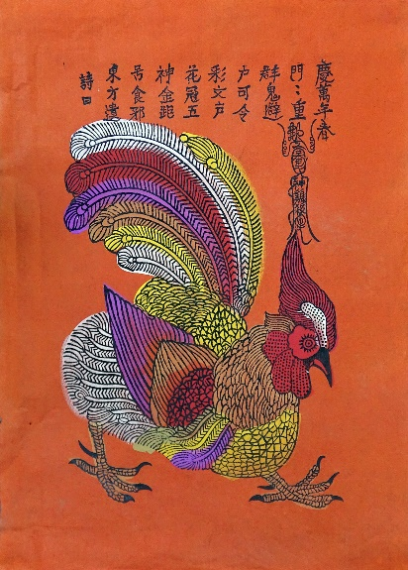
A. Đen, đỏ, tím...
B. Vàng, hồng, cam...
C. Đen, vàng, trắng...
D. Tím, trắng, vàng...
Câu 4: Màu nhạt trong bức tranh dưới đây là màu nào?
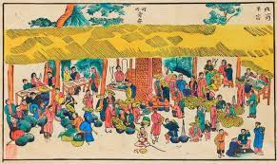
A. Da, tím, vàng...
B. Vàng, da, cam...
C. Xanh lam, vàng, da...
D. Đen, tím, da...
Câu 5: Các bước vẽ/ chép lại tranh dân gian là gì?
A. Chọn màu vẽ hình chính → Chọn hình tranh dân gian → Vẽ màu hình phụ (các chi tiết) → Vẽ nền và hoàn thiện sản phẩm.
B. Chọn hình tranh dân gian → Chọn màu vẽ hình chính → Vẽ nền hình phụ (các chi tiết) → Vẽ màu và hoàn thiện sản phẩm.
C. Chọn màu vẽ hình chính → Chọn hình tranh dân gian → Vẽ nền hình phụ (các chi tiết) → Vẽ màu và hoàn thiện sản phẩm.
D. Chọn hình tranh dân gian → Chọn màu vẽ hình chính → Vẽ màu hình phụ (các chi tiết) → Vẽ nền và hoàn thiện sản phẩm.
Câu 6: Đâu không phải là dụng cụ được sử dụng để vẽ tranh dân gian?
A. Bút lông.
B. Bút bi.
C. Màu vẽ.
D. Giấy vẽ.

2. THÔNG HIỂU (4 CÂU)
Câu 1: Màu sắc trong tranh dân gian được chế tạo như thế nào?
A. Mài.
B. Nghiền.
C. Đập.
D. Tất cả các phương án trên.
Câu 2: Nguyên liệu sản xuất màu trong tranh dân gian là?
A. Nguyên liệu hóa học.
B. Nguyên liệu sinh học.
C. Nguyên liệu tự nhiên.
D. Tất cả các phương án trên.
Câu 3: Màu sắc trong tranh dân gian thường là những màu?
A. Xám xịt.
B. Tươi sáng.
C. U tối.
D. Trầm buồn.
Câu 4: Các đường viền nét của trang dân gian được tô bằng màu gì?
A. Màu trắng.
B. Màu tím.
C. Màu nâu.
D. Màu đen.

3. VẬN DỤNG (3 CÂU)
Câu 1: Đâu là nguyên liệu được sử dụng để chế biến ra màu xanh?
A. Cánh hoa.
B. Nhụy hoa.
C. Cành cây.
D. Lá cây.
Câu 2: Đâu không phải nguyên liệu được sử dụng để chế biến ra màu đen?
A. Cánh hoa hồng.
B. Than tre.
C. Tro rơm.
D. Than gỗ xoan.
Câu 3: Màu đỏ được nghiền từ loại đá nào?
A. Đá cuội.
B. Đá nén.
C. Đá son.
D. Đá tảng.

4. VẬN DỤNG CAO (1 CÂU)
Câu 1: Đâu không phải là nhận xét đúng về các bức tranh dân gian?
A. Lấy cảm hứng từ truyền thống yêu nước.
B. Phản ánh cuộc sống đời thường muôn màu muôn vẻ.
C. Phản ánh thói hư tật xấu của con người.
D. Truyền bá tư tưởng sai lệch.

B. ĐÁP ÁN

1. NHẬN BIẾT (6 CÂU)
1. B | 2. A | 3. A | 4. B | 5. D | 6. B

2. THÔNG HIỂU (4 CÂU)
1. D | 2. C | 3. B | 4. D

3. VẬN DỤNG (3 CÂU)
1. D | 2. A | 3. C

4. VẬN DỤNG CAO (1 CÂU)
1. D

